
Lire efficacement pour apprendre

Objectifs de l’activité
Cette activité veut vous aider à préparer, à faciliter et à évaluer votre lecture d'un texte en lien avec votre projet personnel.

Nature de l’activité
La lecture est une démarche stratégique. Pour bien la réaliser dans un contexte d’apprentissage, il convient de la préparer adéquatement, de se donner des moyens pour la faciliter et de l’évaluer.
L’activité qui suit reprend donc les différents éléments identifiés dans le tableau proposé dans l'activité 2 et y ajoute une quatrième étape : évaluer votre démarche de lecture. Cette activité vous permettra de réaliser la lecture d'un texte en lien avec votre projet en suivant les différentes étapes de cette démarche. Elle comprend les quatre étapes suivantes :
- Préparer votre lecture.
- Faciliter votre lecture.
- Évaluer votre lecture.
- Évaluer votre démarche de lecture.

Consigne
Choisissez un texte en lien avec la réalisation de votre projet personnel.

Attention! Comme vous pourrez le constater, les étapes « Préparer votre lecture » et « Évaluer votre lecture » sont présentées en parallèle étant donné qu’elles renferment les mêmes éléments.

Préparer votre lecture  (Répondre aux questions de cette étape avant de lire votre texte.) | Évaluer votre lecture  (Répondre aux questions de cette étape après la lecture de votre texte.)  Lorsqu’aucune question spécifique n’est posée, relisez votre réponse de gauche en vous demandant dans quelle mesure ce que vous avez prévu s’est réalisé et ce que vous en retirez.  Cette étape est importante, car elle vous permet d’augmenter vos connaissances sur vous-même, les tâches à réaliser et les stratégies que vous utilisez.

Aspects métacognitifs
1. Identifier la motivation  Qu’est-ce qui vous motive à lire ce texte à ce moment-ci? |  |  |  |  |  |  | 1. Faire le point sur la motivation  Comment vous situez-vous en rapport avec votre motivation de départ?
2. Déterminer des objectifs  Est-ce que vous pouvez identifier un ou des objectifs plus précis qui vous permettraient de justifier la pertinence de ce texte dans la réalisation de votre projet? Quels sont vos objectifs? |  |  |  |  |  |  |  | 2. Vérifier l’atteinte des objectifs  Dans quelle mesure les objectifs fixés au départ ont-ils été atteints?
a. Ces objectifs peuvent avoir trait au contenu : des concepts, des relations que vous voulez mieux saisir, par exemple. Si c’est le cas, identifiez ces aspects du contenu. |  |  |  |  |  |  |  | a. Les objectifs liés au contenu
b. Vous voulez peut-être aussi devenir plus à l’aise dans la réalisation de votre projet : pouvoir mieux définir une problématique, avoir des idées pour évaluer un projet, etc. Si c’est le cas, identifiez ces éléments. |  |  |  |  |  |  |  | b. Les objectifs liés à la réalisation de votre projet
c. Ces objectifs peuvent également être liés à une meilleure compréhension de certains aspects de votre démarche de lecture et de compréhension : mieux savoir comment organiser les idées importantes, comment choisir des stratégies, etc. Si c’est le cas, identifiez ces éléments. |  |  |  |  |  |  |  | c. Les objectifs liés à votre démarche
d. Ce peut être tout autre objectif en rapport avec vos besoins. |  |  |  |  |  |  |  | d. Les autres objectifs
e. L’objectif que nous vous proposons, si vous n’en avez pas, est de vous construire un tout cohérent de connaissances. Comment réagissez-vous à cet objectif? |  |  |  |  |  |  | e. L’objectif proposé
3. Identifier la (les) tâche(s) à réaliser  Selon l’objectif fixé, vous pouvez déterminer une ou des tâches spécifiques à réaliser. Voici quelques exemples : on peut lire pour se préparer à un examen, pour se donner des idées en vue d’écrire un texte, pour se préparer à un séminaire, etc. Ce sont là des tâches différentes qui peuvent demander la mise en œuvre de stratégies ou de moyens différents. |  |  |  |  |  |  |  |  | 3. Vérifier la réalisation de la (des) tâche(s)
a. Si vous pouvez déterminer une tâche semblable, décrivez-en les exigences. |  |  |  |  |  |  |  | a. Votre impression actuelle en rapport avec la tâche identifiée ici.
b. Quelles sont vos ressources et vos limites concernant ce genre de tâche?

4. Prendre conscience des aspects  affectifs  Ressentez-vous actuellement des sentiments particuliers vis-à-vis la lecture de ce texte ou de la situation d’apprentissage que vous réalisez actuellement? |  |  |  |  |  |  |  |  | 4. Vérifier les aspects affectifs
a. Si oui, décrivez-les.

b. En quoi et comment ces sentiments peuvent-ils vous aider ou vous nuire dans votre lecture? |  |  |  |  |  |  |  |  | b. Qu’est-ce qui s’est passé sur ce plan?
5. Sélectionner les stratégies  L’activité 2 vous a déjà donné l’occasion de faire le point sur vos stratégies. Il serait bon de relire ce que vous avez écrit à ce sujet. |  |  |  |  |  |  |  | 5. Vérifier l’efficacité des stratégies  Faites ici le point sur les stratégies utilisées lors de la lecture de ce texte.
a. Quelles stratégies allez-vous retenir pour faciliter votre compréhension et atteindre les objectifs fixés?

b. Quelles sont vos ressources et vos limites dans l’utilisation de ces stratégies?

c. Lors de la prochaine étape (« Faciliter votre lecture »), nous vous proposerons de réaliser des « cartes sémantiques ». Que savez-vous de ce type de stratégie? |  |  |  |  |  |  |  |  | c. Que savez-vous maintenant des cartes sémantiques?
6. Préciser le temps  Quel temps vous accordez-vous pour réaliser votre lecture? |  |  |  |  |  |  | 6. Faire le point sur le temps  Le temps...
7. Ajuster l’environnement  Quelles sont les conditions actuelles de votre environnement? Favorisent-elles une lecture qui vous permettra de répondre aux objectifs fixés? |  |  |  |  |  |  | 7. Faire le point sur l’environnement  L’environnement...

Aspects cognitifs
8. Activer les connaissances  Le texte qui suit comporte plusieurs parties. Que pouvez-vous écrire actuellement sur chacun des thèmes abordés (résumé)? |  |  |  |  |  | 8. Identifier et faire le point sur les connaissances  Comment les connaissances que vous avez identifiées ici vous ont-elles été utiles? Étaient-elles justes? Les avez-vous modifiées?
9. Anticiper les contenus  Compte tenu de ce que vous savez du sujet, pouvez-vous anticiper les contenus de chacune des parties de ce texte? |  |  |  |  |  | 9. Vérifier les anticipations  Quels sont les contenus anticipés qui ont été traités dans le texte?
10. Se familiariser avec le vocabulaire  Survolez votre texte à la recherche d'expressions spécifiques au sujet. Lesquelles ne vous sont pas familières? N'hésitez pas à en vérifier le sens. |  |  |  |  |  |  |  | 10. Le vocabulaire  Comment le fait de connaître le sens de ces mots vous a-t-il été utile?
11. Produire et transférer des connaissances
Comment pensez-vous pouvoir utiliser les connaissances acquises?

Faciliter votre lecture

Aspects métacognitifs
La supervision est une activité qui vous permet d’observer votre démarche pour l’ajuster si nécessaire. Elle consiste à suivre le déroulement de votre lecture, à vous assurer que tout se passe comme vous l’avez planifié et à identifier les difficultés rencontrées. Si vous prenez conscience que quelque chose ne convient pas, vous devez alors ajuster votre démarche.
L’ajustement est une activité qui vous permet de prendre les décisions nécessaires à la résolution des difficultés rencontrées pendant la lecture. Cette activité consiste à bien identifier le problème rencontré, à choisir les stratégies qui permettent de le résoudre et, si nécessaire, à modifier votre planification.
Pour vous aider à réaliser ces activités, voici une série de questions pour favoriser votre compréhension.
- Est-ce que je comprends bien ce paragraphe, cette section? Résumez-le en une phrase.
- Quels sont les aspects présentés dans le texte? Les sous-aspects? En quoi sont-ils reliés? Résumez le texte en un paragraphe.
- Pourriez-vous, de mémoire, identifier tous ces aspects? Ceux-ci sont-ils critiqués?
- Quels sont les auteurs cités? Sont-ils critiqués?
- Quelle est votre appréciation de ce texte? Avez-vous des précisions ou des nuances à apporter? Des critiques à formuler?
- En quoi ce texte est-il lié à mon projet? En quoi peut-il m'être utile?
- Commentaires, questions, réflexions, citations, etc.?

Aspects cognitifs
Une stratégie efficace afin de retenir les idées importantes d’un texte et les relations qui les unissent en un tout cohérent consiste à construire, pour chacune des parties d’un texte, une carte sémantique (un schéma). Il s’agit d’une représentation graphique hiérarchisée, une sorte d’« image logique » des concepts clés et de leur organisation. L’utilisation de graphiques représentant l’organisation des idées permet d’attirer l’attention du lecteur sur la structure d’un texte; elle peut l’aider à mieux comprendre les idées présentées de même que leurs interrelations.
Il existe différentes façons de construire une carte sémantique. Celle-ci peut prendre la forme, par exemple, d’un tableau hiérarchisé. Il vous appartient, si vous ne retenez pas les modèles que nous vous proposons dans les pages qui suivent, de choisir le « format » qui vous semble le plus approprié au contenu de la partie de texte que vous représentez.
Ce type de traitement facilite à la fois la compréhension et la mémorisation des informations. Il peut vous être fort utile lorsque vous devez réagir à un texte qui vous est soumis ou quand vous devez réaliser un travail de critique important. Vous allez sans doute constater que cette méthode permet de repérer les ambiguïtés d’un texte, les problèmes d’organisation ou d’écriture. Il peut arriver, par exemple, que les auteurs abordent des sujets qu’ils ne traitent pas ou qu’ils traitent davantage de thèmes qu’ils en annoncent, ou encore qu’une structure utilisée pour aborder un sous-thème ne se retrouve pas dans les autres sous-thèmes que l’on voulait comparer au premier.
Un texte peut s’avérer difficile à comprendre sans que vous en soyez la cause. Vous devez donc être attentif aux difficultés possibles liées au texte lui-même si vous voulez arriver à les identifier et à les résoudre. La recherche en ce domaine montre que les lecteurs semblent souvent sensibles à ces difficultés, mais qu’ils ne les traitent pas de façon consciente, ce qui conduit à une mauvaise compréhension.
Ce travail peut vous sembler long et, effectivement, il l’est. Mais c’est souvent le prix à payer pour apprendre ou simplement pour bien comprendre. La recherche démontre en effet que l’apprentissage est supérieur lorsque les lecteurs construisent eux-mêmes ces cartes sémantiques.
En effet, la carte sémantique permet d’identifier et de sélectionner les idées importantes d’un texte, de les organiser (en établissant les relations entre ces idées) et de les intégrer (si vous réalisez votre propre carte tout en paraphrasant le texte).
Nous vous suggérons donc d’élaborer des cartes sémantiques représentant l’organisation des principales idées énoncées dans le texte choisi.
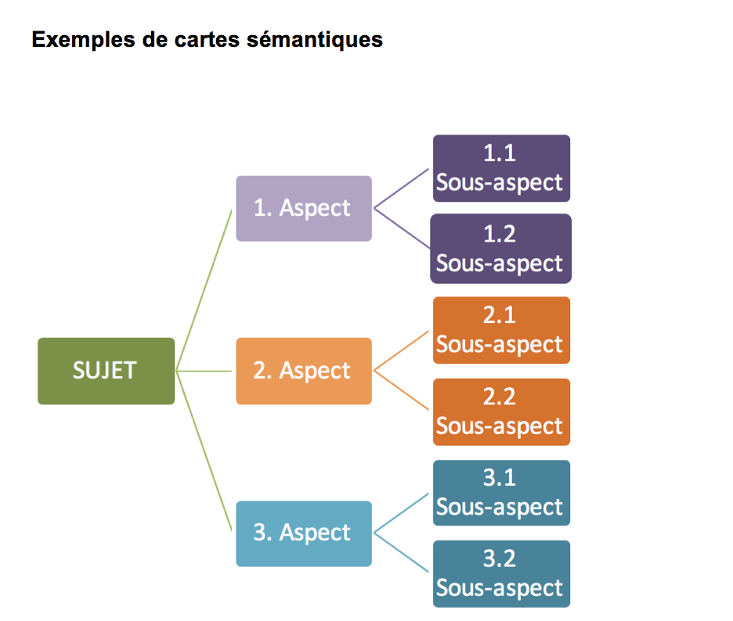
Les cartes sémantiques adoptent souvent une structure hiérarchique, mais elles peuvent aussi illustrer les contenus d’un texte sous la forme d’un processus, tableau, cycle, matrice, équation, etc. À vous de lui conférer la forme qui, selon vous, est la plus cohérente avec le texte.
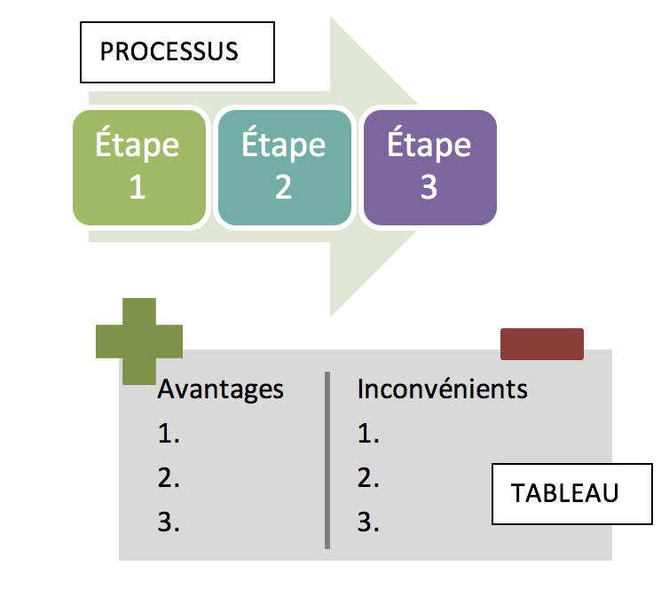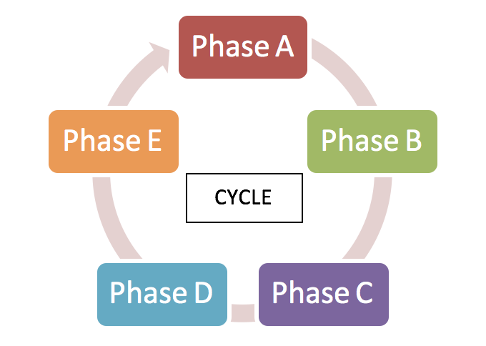
Voici quelques conseils pour réaliser ces cartes sémantiques :
- Nous vous suggérons de construire une carte pour chacune des parties du texte, puis une dernière pour l’ensemble du texte.
- Nous avons préparé dans les pages qui suivent un modèle de carte sémantique. Vous pouvez aussi créer vos propres modèles. Voici comment procéder : au centre de chacune des pages, écrivez et encerclez ou encadrez le thème de chacune des parties. Vous pouvez utiliser, comme thème principal, le titre donné par l’auteur.
- Autour du thème, vous inscrivez les sous-thèmes dont traite l’auteur dans chacune des parties.
- Vous indiquez ensuite, pour chacun des sous-thèmes, les principales idées importantes (deux ou trois) abordées par l’auteur en relation avec ces sous-thèmes.
- Vous pouvez également ajouter, s’il y a lieu, les relations entre les sous-thèmes ou les idées principales à l’intérieur de ces sous-thèmes.
- La dernière étape consiste à indiquer, sur une quatrième page, les relations entre les différentes parties du texte.

Évaluer votre lecture
Les questions relatives à cette étape sont présentées en parallèle avec celles de l’étape « Préparer votre lecture ».

Évaluer votre démarche de lecture
Nous vous proposons ici une façon d’évaluer la démarche que vous avez réalisée, en reprenant le tableau Démarche de lecture et de compréhension déjà présenté à l’activité 2 et en procédant de la façon suivante :
- dans la colonne 1, cochez les activités que vous avez réalisées;
- dans la colonne 2, indiquez à quel degré cette activité vous a été utile :
5. très utile
4. utile
3. peu utile
2. inutile
1. je ne sais pas;
- dans la colonne 3, indiquez comment vous percevez votre degré de compétence dans chacune de ces activités :
5. très compétent
4. moyennement compétent
3. ni compétent, ni incompétent
2. moyennement incompétent
1. très incompétent.

Démarche de lecture et de compréhension
Étapes | Types | Activités | 1 | 2 | 3
Préparer la lecture | Métacognitif | - Identifier ma motivation
Préparer la lecture | Métacognitif | - Déterminer mes objectifs
Préparer la lecture | Métacognitif | - Identifier la (les) tâche(s) à réaliser
Préparer la lecture | Métacognitif | - Prendre conscience des aspects affectifs
Préparer la lecture | Métacognitif | - Sélectionner les stratégies
Préparer la lecture | Métacognitif | - Préciser le temps
Préparer la lecture | Métacognitif | - Ajuster l’environnement
Préparer la lecture | Cognitif | - Activer les connaissances
Préparer la lecture | Cognitif | - Anticiper les contenus
Préparer la lecture | Cognitif | - Se familiariser avec le vocabulaire
Faciliter la  lecture | Métacognitif | - Superviser la démarche
Faciliter la  lecture | Métacognitif | - Ajuster la démarche
Faciliter la  lecture | Cognitif | - Sélectionner les informations
Faciliter la  lecture | Cognitif | - Organiser les informations
Faciliter la  lecture | Cognitif | - Intégrer les informations
Évaluer la lecture | Métacognitif | - Faire le point sur ma motivation
Évaluer la lecture | Métacognitif | - Vérifier l’atteinte des objectifs
Évaluer la lecture | Métacognitif | - Vérifier la réalisation de la tâche
Évaluer la lecture | Métacognitif | - Vérifier les aspects affectifs
Évaluer la lecture | Métacognitif | - Vérifier l’efficacité des stratégies
Évaluer la lecture | Métacognitif | - Faire le point sur le temps et l’environnement
Évaluer la lecture | Métacognitif | - Identifier les connaissances acquises
Évaluer la lecture | Cognitif | - Faire le point sur les connaissances
Évaluer la lecture | Cognitif | - Produire des connaissances
Évaluer la lecture | Cognitif | - Transférer des connaissances
Source : DESCHÊNES, A.-J. (1991). La lecture : une activité stratégique, Les entretiens Nathan (Actes 1), Paris, Nathan.

